**一、Intro. 虚拟现实定义**：(**定义1**)“Virtual Reality”(虚拟现实) 或 “Virtual Environment”（虚拟环境）是人工构造的，存在于计算机内部的环境。用户应该能够以自然的方式与这个环境交互（包括感知环境并干预环境），从而产生置身于相应的真实环境中的虚幻感，沉浸感，身临其境的感觉. (**定义2**) 虚拟现实是一种涉及到实时模拟, 通过多感官通道进行交互的一种高端的人机接口. (**定义3**)通过人工的感官刺激诱导生物体产生特定行为，同时生物体很少或者意识不到这种干扰. **要点：** •环境：人造的、计算机内部的; •自然的方式交互：人类使用听觉、视觉、触觉等方式来感知环境，并以自然的身体运动来干预环境; •效果：虚幻的、沉浸、身临其境的感觉。**虚拟现实的特点(3 Is)**: •Immersion沉浸感; •Imagination想象力; •Interactivity互动性. **增强现实(Augumented Reality, AR)**: 视觉刺激通过镜头或照相机直接进入眼睛，并且叠加一些额外的内容，把真实环境和虚拟环境组合在一起. **混合现实(Mixed Reality, MR)**的概念有时被认定为一种技术组合，包含虚拟现实、增强现实、和现实世界，但近年来VR/AR/MR 的含义也可以互相指代。**生物体的行为影响感官刺激的产生吗？**•开环VR系统：感官刺激不受生物体行为影响. •闭环VR系统：生物体通过身体运动、语言指令、心率、身体温度和皮肤导电性对感官刺激进行部分控制. **健康与安全：VR sickness**是由于给予感官的异常刺激难以被大脑整合理解导致的; 导致疲劳的另一个因素是VR互动需要大量的肌肉运动。**VR应用:** 游戏、沉浸式电影、Telepresence远程呈现、虚拟社会、同理心、教育、虚拟原型、医疗服务. **VR发展**：(1)Nintendo(任天堂公司) Virtual Boy, 1995.标志着 90 年代虚拟现实技术的失败. (2) **VR重生**主要原因：1.游戏产业的发展: 软件(图像能力, game engine), 硬件(GPU)技术有了很大提升。(2)智能手机的发展和普及: 手机屏幕分辨率高且成本低; 手机的传感器可以给VR装置提供跟踪数据。

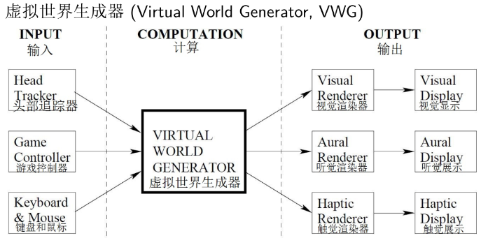**二、概述 错误的假设**：完整的VR系统只由硬件部分和软件部分组成。生物体和其与硬件交互的作用同样重要。此外，在体验VR时，生物体仍与周围的物理世界在发生互动。**VR系统的硬件分类**︰•显示(输出) Displays Devices：刺激感官的设备. E.g.视觉显示设备(投影仪、智能手机屏幕) 听觉显示设备(扬声器) 触觉显示设备(以震动、压力和温度的形式) •传感设备(输入) Sensor Devices︰从现实世界中提取信息的设备. E.g.惯性测量单元(Inertial measurement unit, IMU), 普通相机、景深相机 •计算机Computers︰按顺序处理输入和输出的设备. **虚拟世界生成器 (右图) VR系统开发选项：**①利用VR 头盔厂商提供的SDK，从头开始构建 VR 系统; ②使用已有的VWG，通过菜单选项和写高级脚本来实现特定VR系

统: OpenSimulator, Vizard by WorldViz, Unity 3D和Unreal Engine. **人的感觉分类VR sickness**：大脑过度用力解读人工刺激

会导致疲劳或头痛。最坏的情况是VR sickness，通常涉及到头晕和恶心的症状. **最重要的感觉融合：**视觉 + 平衡（前庭）

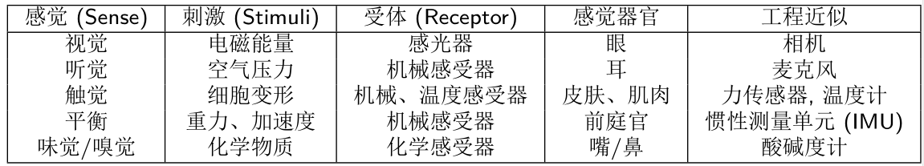

**三、虚拟世界的几何模型** **几何建模：**在虚拟世界中有两类模型：(1)固定模型: •用世界坐标系来描述. (2)可移动模型: •有多种可能的变换 •通常由刚体组成，每个刚体用自身坐标系. **建模方法:**①构造立体几何(Constructive Solid Geometry, CSG) ②多边形(Polygon)表示法 ③非统一有理B样条(Non-uniform Rational B-Splines NURBS) ④半代数曲面(semi-algebraic surfaces). **三角网格**是由一系列欧式空间中的三维顶点以及连接这些顶点的若干三角面片组成,包括:顶点集合V=v1,v2,...,vn;面皮集合 F=f1,f2,...,fm.**刚体的变换**:对三角形的每个端点进行变换. 在理论力学中,物体的**自由度（Degree of Freedom, DOF）**是确定物体的位置所需要的独立坐标数. 3种情况:①平移:2D-2DOFs；3D-3DOFs ②旋转:2D-1DOFs；3D-3DOFs③平移+旋转:2D-3DOFs；3D-6DOFs.

**2D旋转矩阵：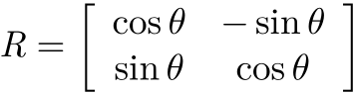 3D旋转：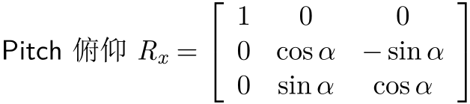 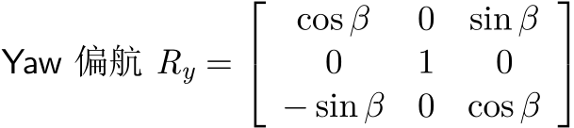 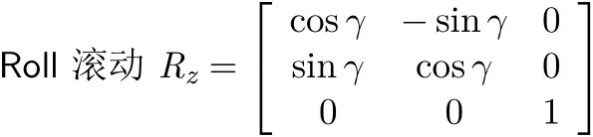 3D旋转不满足交换律**

**万向节死锁：**欧拉角失效，物体的x,y,z轴具有从属关系，在某些特定的旋转过后两个坐标轴会重合进而导致丧失一个自由度的现象。

**欧拉旋转定理:** 所有3D旋转都有一种坐标轴-角度的表示方法（axis-angle representaion）: 

**单元四元数**unit quaternion更好的表示了3D旋转.  所有单位四元数的集合是一个超球面 (S3)

**坐标轴-角度表示法与四元数：**  

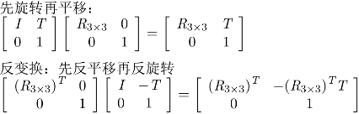**两个四元数乘积q1∗q2=q3**：.. . 

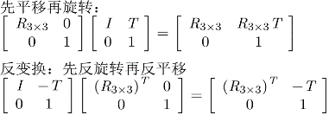**齐次坐标的本质**是使用四维数组来表示三维空间中的点和向量。

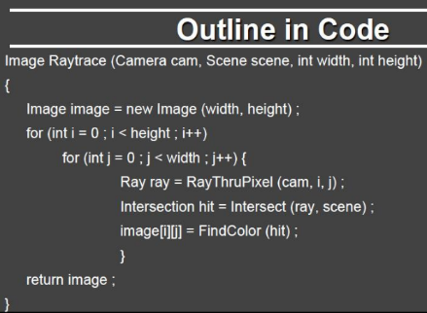平移：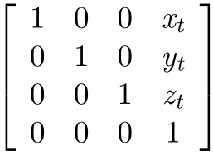 旋转：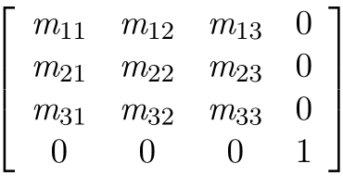 先平移再旋转： 先旋转再平移：

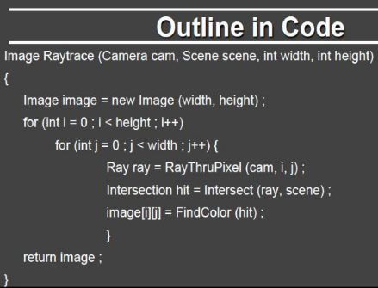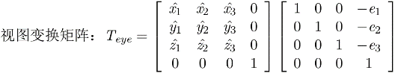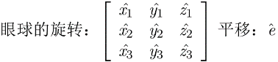**多个变换的联接**：

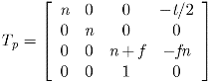刚体变换Trb：物体坐标系→世界坐标系

视图变换

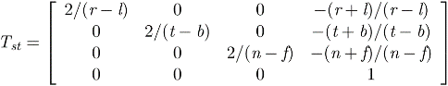标准视图变换眼睛坐标系—>屏幕坐标系(范围[-1, 1]) 

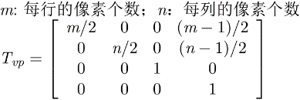视口变换屏幕坐标系—>像素坐标系 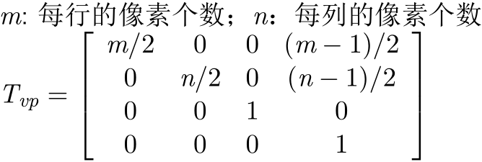

**四、光与光学** **光学失真**：桶形失真和枕形失真.**人眼**：眼睛的光焦度眼球的外径大约为24mm，至少需要40D的镜片才能使平行光线聚焦到眼睛内部的视网膜中心。实际上眼睛有两个凸透镜：角膜和晶状体.•角膜是最先进入的眼睛的最外面部分,具有最大的光焦度,约40D.•眼睛晶状体不那么强大，提供额外的20D。放置一个非常接近眼睛的屏幕来构建VR头戴式设备，需使用凸透镜来增加光焦度。

**五、人类视觉生理学** **视网膜包含两种感光体**：1）视杆细胞.对弱光敏感；2）视锥细胞,强光刺激才能引起兴奋,具有分辨颜色的能力。**感光体：**将光能刺激转化为神经冲动电信号的传感器,从而将关于外界的信息传入到神经结构中。信息从右向左发送,经过视杆细胞和视锥细胞传递到双极细胞、无长突细胞和水平细胞。这三种细胞位于内核层。信号通过那里到达神经节细胞,用来形成神经节细胞层。

**眼球运动有六种类型**•快速扫视(saccades) •平稳移动(smooth pursuit) •前庭眼反射(vestibulo-ocular reflex) •视动反射(optokinetic reflex) •聚散(vergence) •微跳动(microsaccades) **睡觉的时候**: 快速眼动(REMs). **VOR增益**是比较眼睛旋转的比率（分子）来抵消头部的旋转和平移率（分母）. **辐辏调节不匹配**：眼睛可能会尝试调节，这会产生模糊感知图像的效果，结果被称为聚散度-调节不匹配. **辐辏（收敛距离）**-当物体的距离改变时, 眼睛的聚散运动将眼睛和物体对齐。

**六、视觉感知** 从感官刺激获得的与感知相关的信息称为**感官线索**或线索。如果深度线索来自感光器或单眼的运动，那么它被称为**单眼深度线索**。E.g.单目深度线索、视野中物体的高度、运动视差、阴影、序数深度信息、图像模糊线索、大气线索。**立体深度线索**：e.g.双目视差. **误解**：深度感知是由立体线索单独引起的。**实际上单眼深度线索比立体线索更多。频闪视运动**起作用的最可能原因是它触发了神经运动检测电路。

**七、视觉渲染** **基于图像的渲染:**一个像素接着一个像素,光线追踪,更容易实现,通常更慢；**基于对象的渲染:**一个三角形接着一个三角形,光栅化,GPUs使用此方法,通常更快. **\*光线追踪算法**：将显示缓存区看成是由空间中的像素组成的矩阵阵列,人眼透过这些像素看到场景中的物体对于每个像素P计算器色彩值(逆向跟踪)①计算由视点连接像素P中心(Ray)延长后所碰到的第一个物体的交点②使用局部光照模型(如Phong模型)计算交点处的颜色值③沿交点处的反射和折射方向对光线进行跟踪。

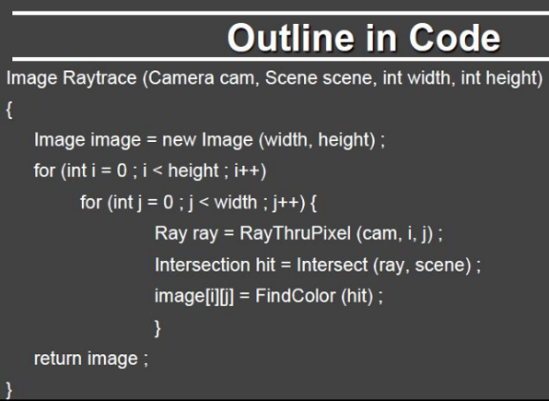为了计算像素处的RGB值,从放置在虚拟世界中的屏幕上的焦点通过像素的中心绘制观察光线.该过程分为两个阶段:**光线投射Ray casting**：定义了观察射线并计算虚拟世界中所有三角形之间的最近交点；**光照和明暗处理Shading**:根据照明条件和交点处的材料属性计算像素RGB值. 光线追踪算法可实现其他算法很难达到的效果,作为一个有效的真实感图形绘制算法被广泛使用,(1)支持全局光照的方法,不局限于三角形作为几何图形的单位,任何几何图形只要能与一束光线计算交点就能支持.(2)光线追踪能简单直接地支持阴影、反射、折射，实现起来亦非常容易.(3)每条光线的处理过程相同,结果彼此独立,因此可以在并行处理的硬件上快速实现光线跟踪算法.(4)光线跟踪算法的缺点是计算量非常大,因此显示速度极慢. **光照模型**:用于计算光的强度。对于营造立体感、对于光照下得到正确的阴影很重要。

分为**局部光照模型**和**全局光照模型**。**Phong模型**是局部光照模型，将局部光照明效果分解成三个部分：(1)漫反射光效果； (2)镜面反射光效果；(3)环境光效果. 视角方向的发光强度: 

**明暗处理（Shading）**：考虑到物体表面的几何细节往往不规则，为了减缓由模型离散化所导致的不光滑的色彩效果，通常的明暗处理除了使用光照模型外，还需要进行插值。

**Gouraud 明暗处理**：对色彩进行插值；方法：(1)首先计算所有模型顶点的色彩值；(2)对模型上的任何一点，按照其所在的三角面片上顶点的色彩值按重心差值 (Barycentric Interpolation) 的结果赋予其色彩值。**Phong 明暗处理**：对法向进行插值；方法：Phong 明暗处理不是对颜色插值，而是对点的法向量进行插值，得到连续的法向量场，再利用该法向量场逐点使用光照模型进行色彩的计算。//通常，在一个比较复杂的场景中，当物体镜面发射很微弱时，我们对其采用Gouraud明暗处理，而对于一些镜面高光的物体，采用Phong明暗处理，这样既保证质量，又保证速度。 **走样 Aliasing:**需要比以前更高的分辨率 渲染内容:使用GPU 中的模板缓存;纠正光学失真 边缘柔化或抗锯齿Antialiasing:去除锯齿：超取样Supersampling：对颜色RGB 值取平均;效果好但是计算成本高;多采样抗锯齿Multisample antialiasing(MSAA). **纹理**：近似真实细节的图像。**纹理映射(Texture mapping)或贴纹理**：将纹理应用于物体表面的过程；**纹理映射的好处**：提高建模效率，使得用户能不必对模型的几何细节进行建模来表示丰富的表面细节，可以极大地减少模型的网格数量，提高渲染的效率. **补偿时延的方法**：后渲染图像扭曲:四步①读取最新的头部姿势（位置和方向）②用第1步读取的数据把场景渲染到缓存中③读取最新的头部姿势④调整渲染缓存来“伪造”出新的视点; 缓存调整:①对于小角度的俯仰和偏航，进行图像的平移②对于小角度的翻滚，进行图像的旋转③对于z轴的平移(景深变化)，对图像进行缩放④对于x轴和y轴的变化，对图像进行平移.

**八、建模** **模型产生途径：**•直接在几何文件中输入 •程序建模: 通过程序代码进行创建 •运用建模软件创建，比如3ds/Max, maya •使用3D扫描仪获取真实模型 •照片测量法: 基于照片进行三维重构 •各类方法的组合. **几何建模**主要处理具有几何网络特性的几何模型的拓扑信息和几何信息；拓扑信息指物体各分量的数目及其相互间的关系，包括点、线、面之间的连接关系、邻近关系、边界关系；几何信息一般指物体在欧式空间中的形状（包括点、线、面等）、具有确定的位置和度量值（长度和面积）。**图像建模：**图像建模和绘制技术(IBMR)是指用预先获取的一系列图像（合成的或真实的）来表示场景的形状和外观，新图像的合成是通过适当的组合和处理原有的一系列图像来实现。与基于几何的建模和绘制模式相比，**IBMR 有以下突出的优点**：建模容易、真实感强、绘制速度快、交互性好. **基于图像的图像绘制优点：**图像绘制独立于场景的复杂性，仅与画面的分辨率有关、预先存储的画像可以是计算机生成的，也可以是实际拍摄的画面，或混合使用、对计算机要求不高，可在普通工作站或个人计算机上实现. **基于图像的绘制的主要研究内容**：视图插值、层次图像存储技术、全景函数造型技术、光场函数采样技术等. **基于图像与几何相结合的建模技术有两种形式：**1）模型+贴图形式：模型+贴图形式的原理是根据不同视角的被建模物体的照片，通过建模软件多视图的点、线位置采样，然后分区块构建模型。这种方式建模是使图像与几何结合的建模技术尽最大程度地挖掘建模技术的潜力，把高仿真度的图像映射于简单的对象模型，在几乎不牺牲三维模型真实度的情况下，可以极大地减少模型的网格数量（2）准备工作：利用照相机从不同的角度对建筑物进行拍照，通常为前、后、左、右、顶方向，然后使用建筑照片重新进行空间位置和形状上的还原，形成三维的建筑物模型；利用三维空间信息创建建筑物外形构造三维模型；运用3DSMAX 软件边界线造型命令，根据轮廓线依次创建三维曲面，在保证建筑物外形的情况下，作最大限度的优化；贴图：由图像代替了几何建模，较真实地再现了物体的细节，并减少了系统的运行时间（3）背景+模型形式：背景+模型方式：例如虚拟实验室，虚拟仪器需要结构清晰、实时动态交互和显示，采用几何建模。被称为虚拟背景的墙壁和窗户等周围环境结构较复杂,仅用于浏览观看,例如壁画等,采用图像建模方法。两种方法融合而成的虚拟环境,不仅解决了运行速度的问题,又使环境具有照片质量的真实感。背景+模型的建模方法构建的虚拟环境存在着视觉一致性的问题。即如何将几何建模构建的虚拟对象与图像建模构建的背景完全融合，满足用户的视觉一致性. 场景光照和纹理映射可以实现场景的复杂度和真实感。**场景光照**: 决定了对象表面的光强度,可分为局部光照(Phong光照,Gouraud明暗处理,Phong 明暗处理)和整体光照(BRDF)两类。**纹理映射**: 是在不增加表面多边形数目的情况下提高图像真实感的一种有效方法, 包括凹凸映射、法向映射等。

**建模（续）** **8.1运动建模**：**对象层次**：对象层次定义了作为一个整体一起运动的一组对象，各部分也可以独立运行。在对象层次中，上一级对象成为父对象，下一级对象成为子对象。根据人身体运动的生理机制，父对象的运动会被所有的子对象复制，而子对象的运动却不会影响父对象的位置。由此，分段模型层次采用树图来表示，每个节点的描述采用齐次变换矩阵。树的节点表示对象分段，分支表示关系。（如手掌和手指的关系）**模型层次: a) 静止模型; b) 分割模型. 8.2物理建模**: 碰撞——响应建模：碰撞检测与碰撞响应。**①碰撞检测**是研究物体能否发生碰撞，以及发生碰撞的时间与位置。为了保证虚拟世界的真实性，碰撞检测需具有较高的实时性和精确性，实时性要求碰撞检测的速度一般至少达到 24Hz，才能够实现画面的平滑过度；精确性包含两个方面：一是检测出虚拟环境中的所有碰撞，不遗漏任何碰撞；二是检测出某一时刻虚拟环境中需要处理的所有碰撞。**碰撞检测算法**：1）直接检测法：通过计算周围环境中所有物体在下一时间点上的位置、方向等运动状态，检测是否有物体在新状态下与其他物体空间重叠，从而判断是否发生了碰撞。/为确定一段时间内是否发生碰撞，首先将这段时间等步长均匀离散分为多个系列时间点，继而检测离散时间点是否发生碰撞。2）包围盒检测法：使用比被检测物体体积略大，几何特性简单、包围被检测三维物体的三维包围盒来进行检测的。/通过对包围盒的检测来粗略确定是否发生碰撞，当两个物体的包围盒相交时其物体才有可能相交；若包围盒不相交其物体一定不相交。/利用包围盒法可以排除大量不可能相交的物体和物体的局部，从而快速找到相交的部位。（固定大小的包围盒：速度快；可变大小的包围盒：精度高）**②碰撞响应**是研究物体之间发生碰撞后，物体发生的形变或运动变化，并以符合真实世界中物体的动态效果的实时显示。分2种情况：表面变形和力的反弹。*表面变形*：直接自由变换（物体是使用参数表面建模的，采用此方法）、造型投影方法（物体是多边形方法建模采用此方法）。*力的反弹*：计算实体间的相互作用力的方法，包括：基于约束的方法和补偿方法。 **粒子系统**：粒子系统是一种典型的物理建模系统，用来解决由大量按一定规则运动（变化）的微小物质（粒子）组成的大物质在计算机上的生成与显示的问题。用来模拟一些特定的模糊现象，例如火、爆炸、烟、水流、火花、落叶、云、雾、雪、的抽象视觉效果等。粒子系统是动态系统，可生长和消亡。每个粒子除了具有位置、速度、颜色、加速度等属性外，还有生命周期属性，即每个粒子都有着自己的生命值。**8.3行为建模**：行为建模是探索一种能够尽可能接近真实对象行为的模型，使人能够按照这种模型方便地构造出一个行为上真实的虚拟实体对象。行为建模赋予了虚拟对象“与生俱来”的行为和反应能力，并且遵从一定的客观规律，它起源于人工智能领域的基于知识系统、人工生命和基于行为的系统。行为建模的三种自治级别：引导的(低),编程的(中),自主的(高)。**基于Agent的行为建模**：一个行为模型由感知、情感、行为和动作组成;通过虚拟传感器获得的感知使得Agent了解周围的环境。**8.4模型管理**：在对复杂的模型进行渲染必须要保持一定的互动性和固定的帧率。相关技术有：细节程度划分;单元分割;离线计算;渲染时光线和凹凸映射. **细节程度划分**：细节程度 Level of detail (LOD)与物体表面的多边形个数相关。即便物体有很高的复杂度,当物体距离虚拟摄像机（观察者）太远时,它的细节便不明显。当物体距离相机很远时,我们应该使用该物体的简单版本(较少多边形). 几种方法:1)离散几何LOD(使用相同虚拟物体的几个离散的模型;根据模型与相机的距离来切换模型); 2)Alpha LOD(离散LOD 在处于切换边界时r0=r, r1=r, r2=r存在跳变问题,物体突然出现和消失. 解决方案①距离迟滞distance hystheresis.②通过改变模型的透明度来实现alpha blending.全透明物体不被渲染);3)几何变形(geo-morph)LOD(与几何LOD使用多个模型不同,几何变形只用一个复杂模型.通过基础模型的网格简化来得到不同的LOD);4)单个物体自适应LOD(用在用户想要观察单个高度复杂的物体中(例如互动科学可视化场景中),由于在需要的地方丢失了细节,静止LOD不太适用); **单元分割**也是一种细节程度管理方法,通常用在建筑漫游系统中.渲染复杂模型时对保持互相性,维持恒定的帧率很有必要。

**九、VR硬件** **显示设备(输出)**:（1）VR中的硬件设备: a)视觉显示设备:是将虚拟世界的图像呈现给与虚拟世界互动的一个或多个用户的接口。*参数*：平面视图、立体视图、像素分辨率、视场.显示技术：CRT,LCD,OLED,投影等。视觉显示设备的设计或选择离不开对人类视觉系统的了解,它包括:头盔显示器、立体眼镜显示系统、洞穴式立体显示系统、裸眼立体显示系统（2）VR镜片（参数视野大小、焦距、舒适程度、光学失真）的作用:对焦到离眼睛很近的距离上。**现代VR 显示的特点**：低持久性显示(设备在任一时间只向你显示一幅图像的一部分而非整幅图像,只滚动显示虚拟世界的片段,低持久性显示能减少或大部分情况下去除运动模糊)、需要很高的分辨率. b)听觉显示设备:是将虚拟世界的声音呈现给与虚拟世界互动的一个或多个用户的接口。**听觉显示设备最核心的技术就是三维虚拟声音的定位技术**。1）全向三维定位特性, 2）三维实时跟踪特性. **跟踪设备(输入)**:**（0）为什么要跟踪？**很多计算机应用领域都需要运动物体的实时位置和实时朝向(根据头部位置的信息对视图的渲染的内容进行改变)**（1）跟踪器：**跟踪和测量一个对象在固定坐标系统里的位置和朝向的特殊硬件设备。跟踪设备从现实世界里提取信息，是虚拟现实硬件的输入端。在虚拟现实系统中，对用户的实时跟踪和接受用户动作指令的交互技术的实现主要依赖于各种跟踪器。**（2）跟踪技术**：全球定位系统GPS;机械跟踪器;磁跟踪器;超声波跟踪器;光学式跟踪器;(混合)惯性位置跟踪设备.

**3DOF:**跟踪旋转信息，你朝哪边看；**6DOF:**跟踪旋转和平移信息，你朝哪边看以及你所处的位置. **（3）为什么手机能实现3自由度跟踪？**IMU能实现快速、准确得跟踪旋转信息。IMU结合了芯片上的加速度计、磁力计和陀螺仪的数据，主要根据重力和地球的磁场来不断推测自己的方向。**（4）桌面和手机VR系统主要区别**：手机：跟踪:使用惯性测量单元；无连接线；运算能力稍弱。桌面：跟踪:使用光学技术和惯性测量单元、需要连接线、运算能力更强大。手机和桌面VR系统最大的差别之一是3DOF和6DOF跟踪的概念.**（5）分析一个你已知的VR系统,从硬件、软件、人的因素分析：**基于智能手机的VR：硬件方面通过将VR头盔与智能手机相连接来提供VR体验，这类设备的技术规范高于之前的轻量级VR产品。目前，三星Gear VR是该领域的领先者。软件方面处理能力有限，需大量优化。人的因素，这种装置脱离了必须连接电脑带给用户的束缚，使得用户在行动上能够更加自由，互动度比较cardboard更加大如 Gear VR 的用户互动度为 Cardboard VR 的 20 多倍.**（6）3ds max 变换物体**：对物体的变换操作需“变换Gizmo”的帮助，每种变换类型使用不同的Gizmo。默认情况下，为每个轴又指定不同的颜色：X 轴为红色，Y 轴为绿色，Z 轴为蓝色。**（7）常用对象空间修改器**：“弯曲”修改器能够将当前选中的物体围绕某一轴向弯曲一定的角度，产生均匀的弯曲效果。**（8）为什么用 unity？**业界领先的多平台支持、灵活、快速和高端、联系您的玩家，获得更大的成功、使用资源商店节省时间和精力. Unity为VR生成左右眼视图：IPD瞳间距平均为64mm;创建两个相机,LeftEye,RightEye;将两个相机的视口参数x,w分别设为x=0,w=0.5和x=0.5,w=1;将相机的位置从同一位置分别向左、右移动32mm。**（9）Google VR SDK使用哪些传感器来实现头部跟踪？**Gyro 陀螺仪，Compass 指南针，Accelerator 加速度计.